Ведущему специалисту-эксперту
Управления образования
Курской Н. И.
зам. директора по ВР
МКОУ « Розгребельская СОШ»
Мещерской Н.В.

Информация
О межведомственном взаимодействии МКОУ «Розгребельская СОШ»
с территориальными отделами УМВД России по Курской области по вопросам профилактики правонарушений и преступлений несовершеннолетних за 6 месяцев 2014года.

В состав Совета профилактики, действующего в МКОУ «Розгребельская СОШ» включен сотрудник правоохранительных органов Федорова С.В..
С целью выявления несовершеннолетних, находящихся в социально опасном положении, предупреждения безнадзорности, правонарушений несовершеннолетних и преступлений против семьи и несовершеннолетних проведена межведомственный профилактический рейд «Безнадзорные дети». Итоги проведения рейда рассмотреть на заседании совета профилактики.
В целях предупреждения противоправных действий со стороны подростков и в отношении них в летний период, выявления лиц, вовлекающих несовершеннолетних в преступную и иную антиобщественную деятельность, проведена межведомственная оперативно - профилактическая операция «Подросток - 2014».

Повышена ответственность классных руководителей, заместителя директора по воспитательной работе с детьми проживающими в малообеспеченных семьях. С целью принятия своевременных мер по индивидуальной профилактической работе с семьями данной категории и детьми, в них проживающими, при выявлении незамедлительно информировать Комиссию по делам несовершеннолетних и защите их прав. Классные руководители проводят анализ занятости каждого учащегося во внеурочное время, изучение жилищно-бытовых условий в семьях учеников, межличностных отношений в семьях.

В школе проходит организация книжных выставок, стендов с тематикой, направленной на профилактику безнадзорности, беспризорности, суицидов, правонарушений несовершеннолетних, в общедоступной библиотеке. В школе проведены лекций, бесед, диспутов для несовершеннолетних с приглашением представителей правоохранительных органов, прокуратуры района.

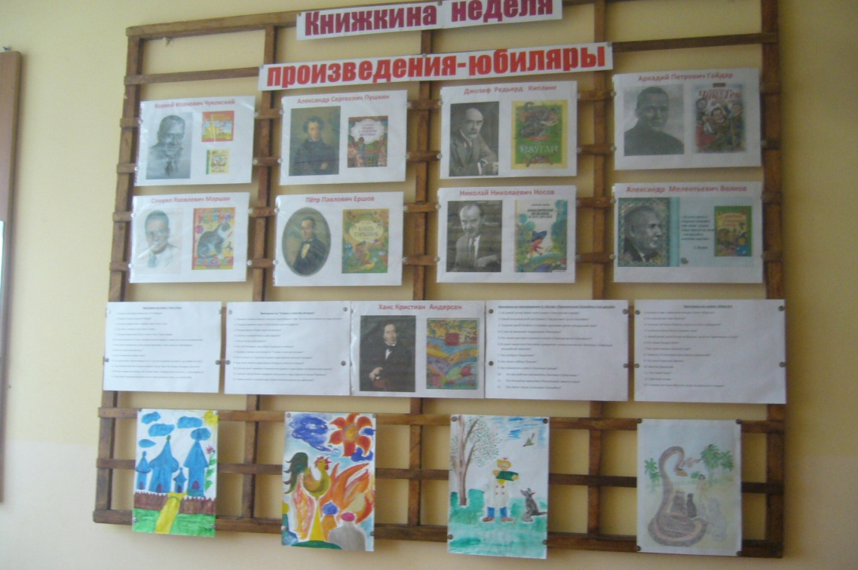
В МКОУ «Розгребельская СОШ» нет учащихся, состоящих на учёте в детской комнате полиции и внутришкольном учете. Классные руководители систематически контролируют посещаемость уроков учащимися, внешний вид, поведение, успеваемость. За данный период было посещено 6 семей. Из них 1 семью посетили совместно с испектором по делам несовершеннолетних Федоровой С.В. Ежедневно проводятся индивидуальные встречи и беседы с учащимися и их родителями по проблемам Проведено 3заседания Совета Профилактики.
В сентябре, в рамках месячника безопасности в 7-11классах проведены классными руководителями классные часы по профилактике пожарной безопасности и правилам дорожного движения с приглашением инспектора по ПДД.
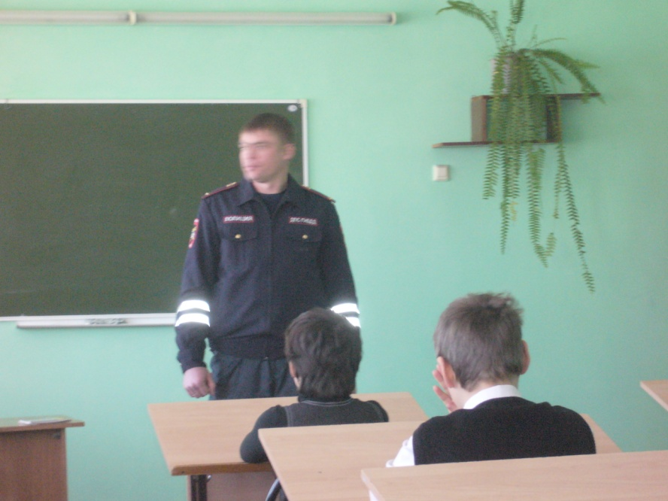
В 5-6 классах проведено мероприятие «Мир дорожных знаков» с приглашением инспектора ГИБДД. В 7-х классах проведён единый классный час «Преступление и наказание». В данном мероприятии участвовал инспектор по делам несовершеннолетних Федорова С.В. проведены классные часы в 3-6 классах «Мы в ответе за свои поступки». В 11 классе проведён классный час по профилактике алкоголизма с просмотром видеофильма.
Заместителем директора по ВР Мещерской Н.В. школы проведено 7 консультаций для детей и 3 консультации для родителей. Медсестра школы Выдрина А.А. выступила с беседой в четырёх классах.
20 марта 2014года Апанасенко Т.В. провела профилактическое мероприятие в 9-11 классах (20 чел) «Имею право знать!», на котором присутствовали: инспектор по делам несовершеннолетних Федорова С.В., школьная медсестра Выдрина А.А., зам. директоров школ района.
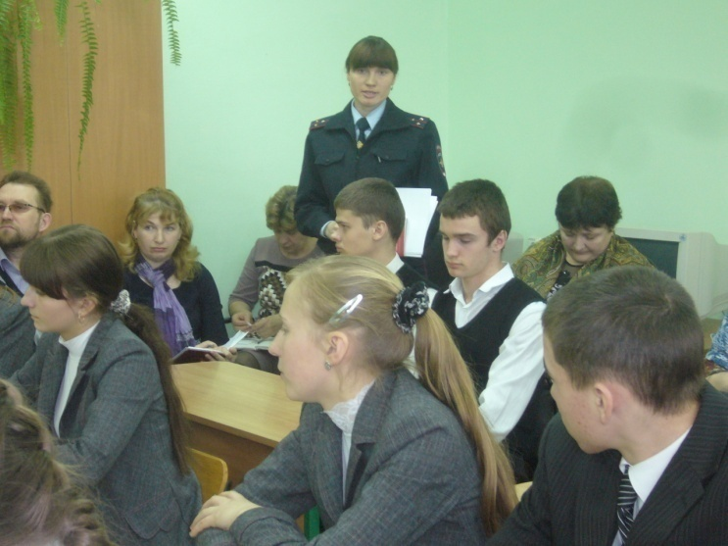
12 марта на тренировочных занятиях совместно с родителями учащихся прошли беседы и презентации на тему «Я выбираю спорт, я выбираю жизнь!» для учащихся 5-9 классов.
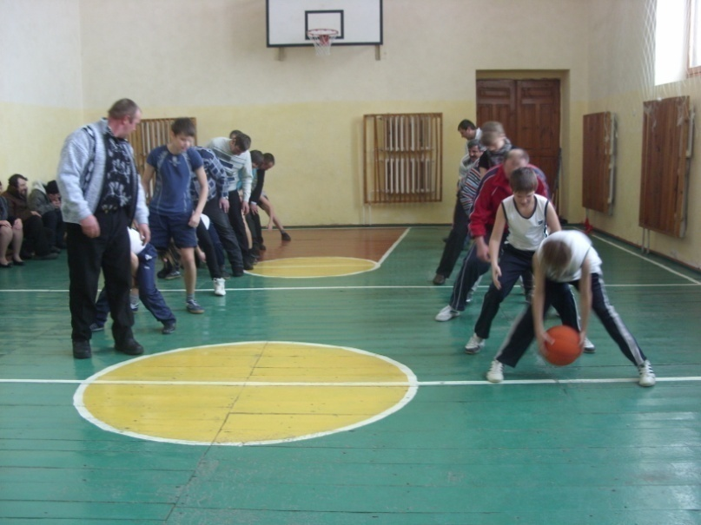
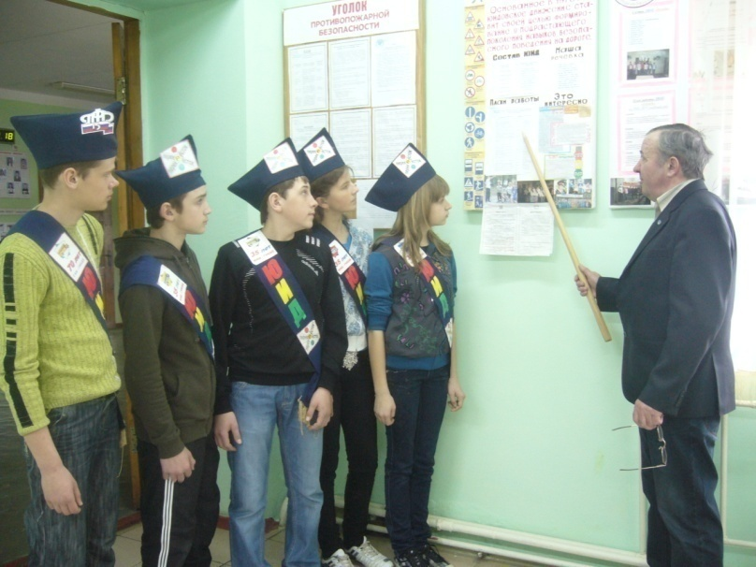
21 марта прошли уроки ОБЖ с показом и обсуждением фильма «Полуфабрикаты смерти» для 9 класса, приняли участие 8 человек.

Информацию подготовил зам. директора по ВР Мещерская Н.В.

